ОЧИЩУВАЧ ПОВІТРЯ
ІНСТРУКЦІЯ
ОЧИЩУВАЧ ПОВІТРЯ

ТЕХНІЧНІ ХАРАКТЕРИСТИКИ
Діапазон номінальної напруги: 220-240 В
Номінальна частота: 50/60 Гц
Споживана потужність (сплячий режим, швидкість вентилятора 1/2/3): (23 Вт / 24 Вт / 29 Вт / 47 Вт)
CADR (ефективність очищення повітря): 210 м³/год
Застосування у приміщеннях площею: 55 м²
5-ступінчаста система фільтрації складається з основного фільтра з можливістю миття, фільтра попереднього очищення, фільтра з активованим вугіллям, НЕРА-фільтра (Н11) та холодного каталітичного фільтра.
Ефективність НЕРА-фільтра: 99,97%
Великий РК-дисплей із сенсорною кнопкою
Пульт дистанційного керування
Вентилятор із трьома швидкостями
Вибір 3 режимів роботи: автоматичний, ручний та сплячий режим
Регульований таймер: 1 / 2 / 4 / 8 годин
Рівень шуму: 57 дБ
Довжина кабелю: 1,5 м
Розмір пристрою: 32,5*17.5*54,5 см (Д*Ш*В)
Розмір фільтра: 28*28*3,5 см

ЗАГАЛЬНІ ПРАВИЛА БЕЗПЕКИ
Перед увімкненням пристрою уважно прочитайте інструкцію з експлуатації. Зберігайте її разом із гарантійною карткою, чеком та, якщо можливо, з картонною коробкою та внутрішніми вкладками. Передаючи пристрій іншій особі, віддайте їй також інструкцію з експлуатації.
• Пристрій призначений виключно для домашніх цілей. Цей пристрій не призначений для комерційного використання.
• Не використовуйте пристрій за межами приміщення. Зберігайте пристрій подалі від джерел тепла, прямих сонячних променів, вологи (у жодному разі не занурюйте його у рідини), а також гострих кромок. Не працюйте з пристроєм вологими руками. Якщо пристрій вологий або мокрий, негайно витягніть вилку з розетки.
• Якщо ви не користуєтеся пристроєм, якщо ви хочете встановити будь-які аксесуари для чищення або усунути будь-які порушення у роботі, завжди вимикайте пристрій, витягнувши вилку з розетки (не тягніть за кабель).
• Працюючий пристрій не слід залишати без нагляду. Залишаючи приміщення, пристрій завжди потрібно вимикати, витягнувши вилку з розетки.
• Потрібно регулярно перевіряти справність пристрою та мережевого кабелю. У разі несправності слід припинити використання пристрою.
• Не слід ремонтувати пристрій самостійно, потрібно звернутися до авторизованого спеціаліста. Щоб уникнути небезпеки, замінюйте пошкоджений кабель у виробника, у нашому сервісному центрі чи за допомогою кваліфікованого персоналу.
• Використовуйте лише оригінальні запасні частини.

ДІТИ ТА НЕПОВНОСПРАВНІ ОСОБИ
• З міркувань безпеки дітей не залишайте у доступному місці частини упаковки (пластикові мішки, картон, пінополістирол тощо).
ПОПЕРЕДЖЕННЯ!
• Не дозволяйте дітям гратися з плівкою. Небезпека удушення!
• Цей пристрій не можна використовувати особам (у тому числі дітям) з обмеженими фізичними та розумовими можливостями, порушеннями моторики та тим, хто не має необхідного досвіду і/або знань. Використання пристрою такими особами можливе лише під наглядом опікуна або після отримання вказівок, що стосуються використання пристрою.
• Не дозволяйте дітям гратися з пристроєм.

ЯК ПРАЦЮЄ ОЧИЩУВАЧ ПОВІТРЯ?
Цей елегантний очищувач повітря є ефективним рішенням для покращення якості повітря у вашому домі.
Основний фільтр з можливістю миття
Основний фільтр захоплює пил, частинки алергенів, пилок, дрібне сміття та інші забруднювачі. Цей фільтр можна мити у теплій воді та висушувати.
4-ступінчаста система фільтрації
4-ступінчастий фільтр складається з фільтра попереднього очищення, фільтра з активованим вугіллям, НЕРА-фільтра та холодного каталітичного фільтра.
Фільтр попереднього очищення
Фільтр попереднього очищення утримує пил, частинки алергенів, пилок, дрібне сміття та інші забруднення.
Фільтр із активованим вугіллям
Фільтр з активованим вугіллям поглинає неприємні запахи та шкідливі гази, такі як формальдегід, бензол, ксилол, леткі органічні сполуки та інші шкідливі гази.
Високоефективний НЕРА-фільтр
Високоефективний НЕРА-фільтр поглинає мікроорганізми, дим, частинки пилу, плісняву, алергени та деякі віруси з повітря за умови, що вони мають розмір більше 20 нанометрів, наприклад, пташиний грип, вірус грипу та бактерії легіонели.
Холодний каталітичний фільтр
Забезпечує розпад різних шкідливих газів, таких як формальдегід, аміак, бензол та сірководень.
PM2.5
"Термін PM2.5 означає тверді або рідкі частинки у повітрі розміром до 2,5 мікронів. Подібно до дюймів, метрів або миль, мікрон – це одиниця вимірювання відстані. У дюймі приблизно 25 000 мікрон. Розмір найбільших частинок у діапазоні РМ2.5 буде у тридцять разів менше розміру людського волосу. Дрібні частинки (РМ2.5) – це забруднювач повітря, який становить велику небезпеку для здоров’я людей, якщо їхній рівень високий. РМ2.5 – це частинки у повітрі, які знижують видимість та призводять до того, що повітря при високих рівнях виглядає туманним. Рівні РМ2.5 на вулиці з великою ймовірністю будуть підвищеними у дні зі слабким вітром або відсутністю вітру і змішування повітря."
Цей пристрій оснащений високочутливим датчиком для виявлення РМ2.5 та показує його величину на РК-дисплеї.
Якість повітря і величина РМ2.5
Гарна якість повітря: 0 – 100. Кнопка увімк/вимк горить зеленим кольором.
Помірна якість повітря: 101-200. Кнопка увімк/вимк горить помаранчевим кольором.
Погана якість повітря: 201 – 500. Кнопка увімк/вимк горить червоним кольором.

ОПИС СКЛАДОВИХ ЧАСТИН
(1) Повітровипускний отвір
(2) Тримач
(3) Вентилятор
(4) Головний блок
(5) Повітрозабірний отвір
(6) 2 точки натискання (для зняття кришки)
(7) Датчик якості повітря (для індикації величини РМ2.5)
(8) Основний фільтр
(9) 4-ступінчастий фільтр
(10) РК-дисплей
(11) Знімна кришка
(12) Пульт дистанційного керування
(13) Кнопка On/Off (Увімк/Вимк).
(14) Кнопка "Timer" (таймер)
(15) Кнопка "Fan speed" (швидкість вентилятора)
(16) Кнопка блокування для дітей
(17) Кнопка фільтра
(18) Індикатор величини РМ2.5
(19) Величина РМ2.5
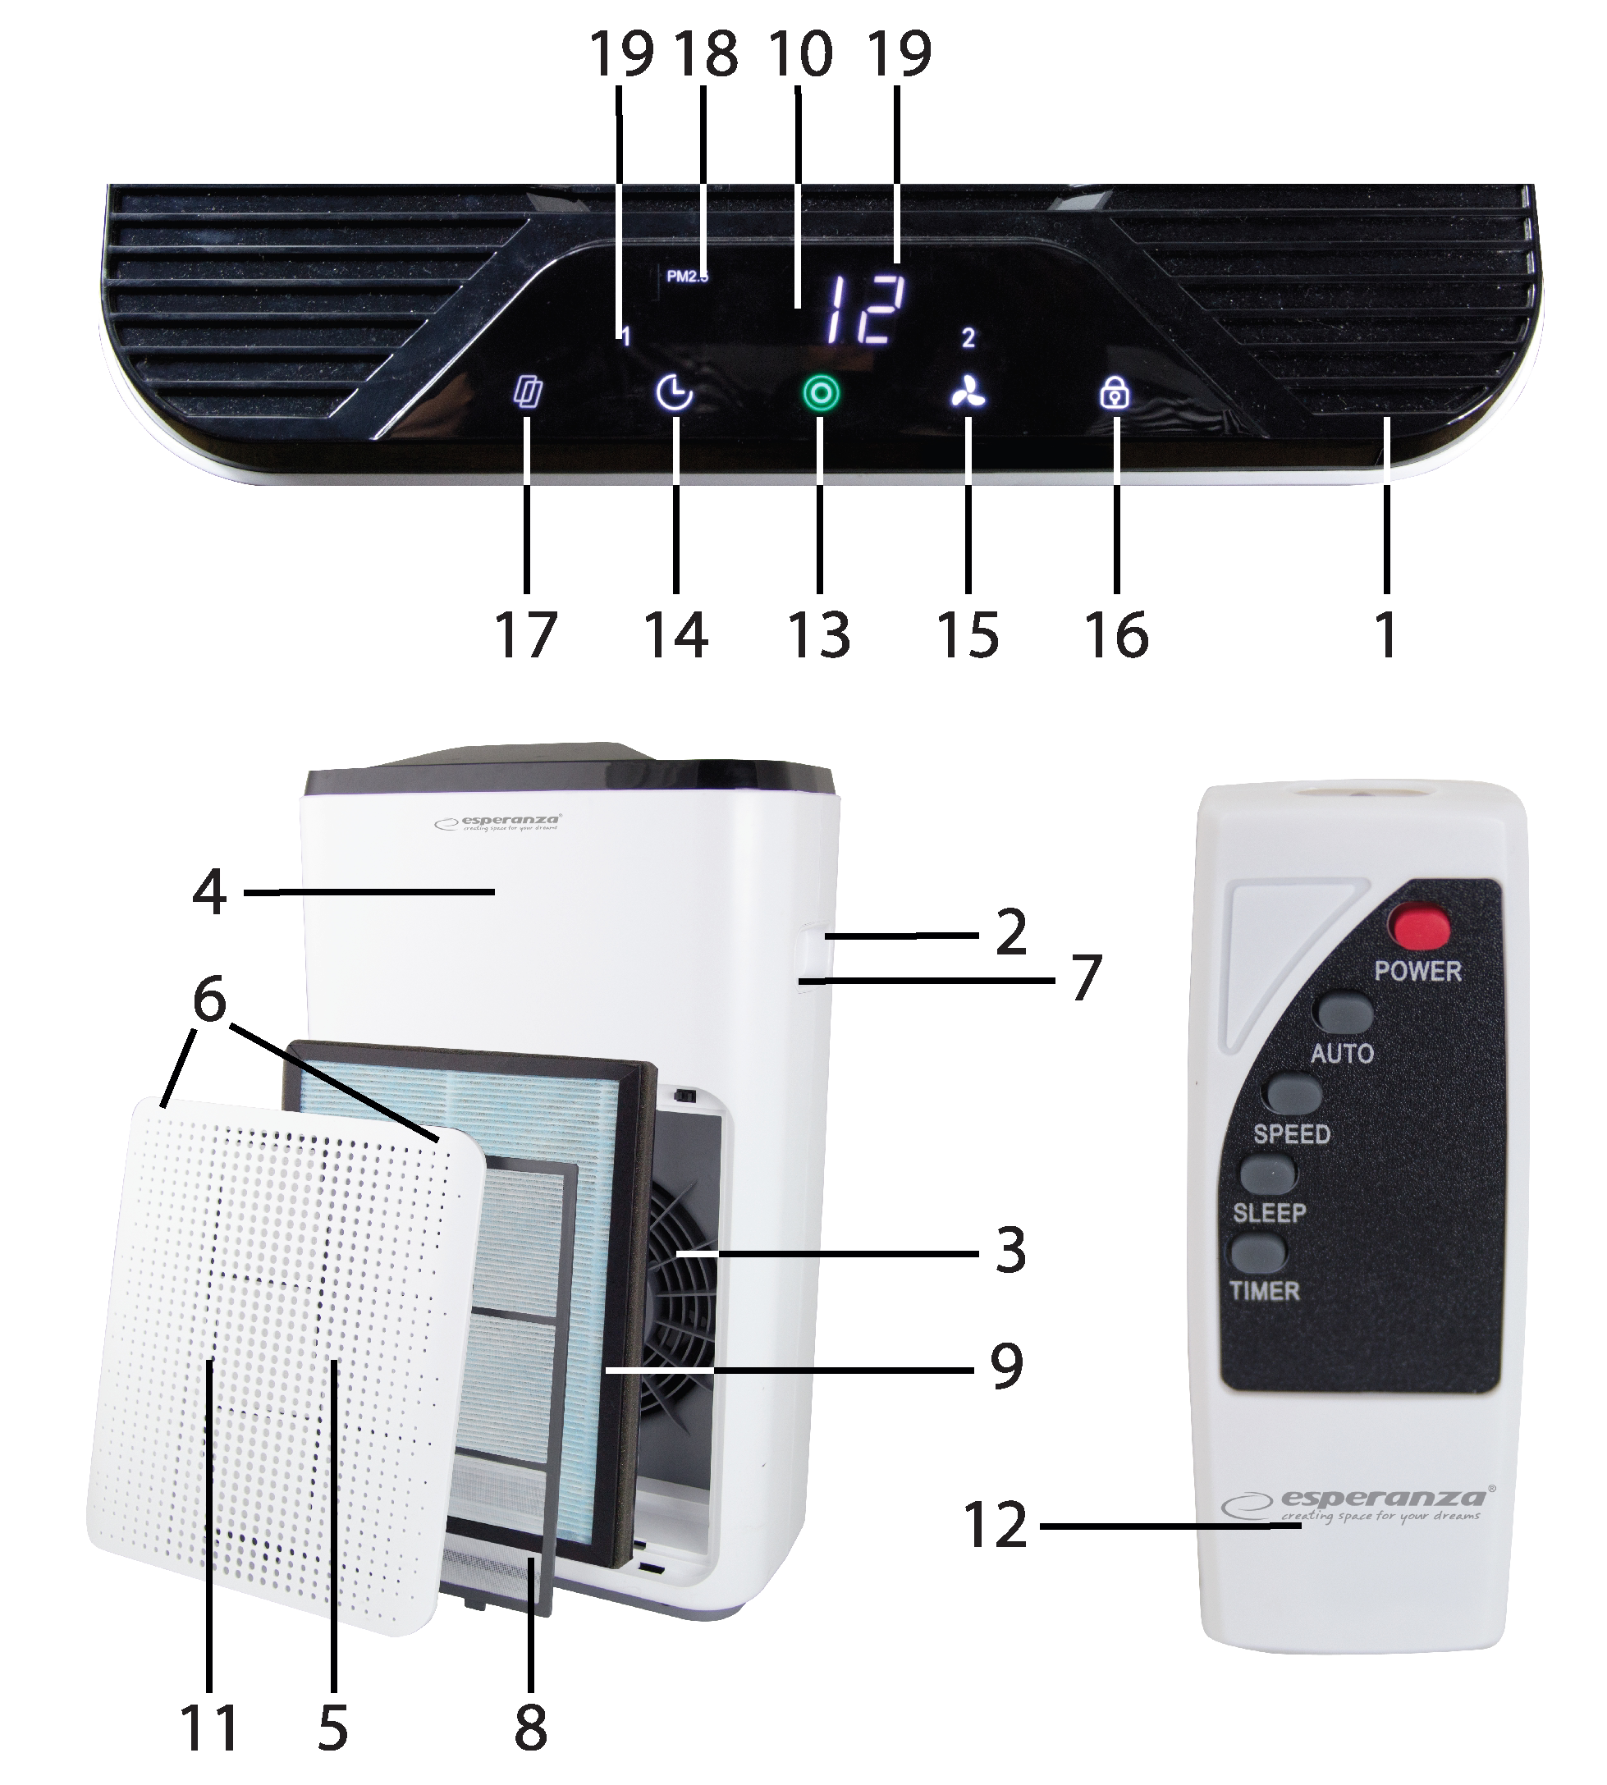

ПЕРЕД ПЕРШИМ ВИКОРИСТАННЯМ
• Перед першим використанням витягніть очищувач повітря та аксесуари з упаковки.
• Покладіть пристрій на стійку та рівну горизонтальну поверхню.
• Натисніть на 2 точки, щоб зняти кришку. Відкладіть кришку в сторону.
• Вгорі на основному фільтрі є два затискачі. Натисніть на них і потягніть фільтр на себе.
• Фільтр упакований у пластиковий пакет. Витягніть фільтр.
• Зніміть пластикову упаковку з фільтра.
• Встановіть фільтр у пристрій так, щоб сторона фільтра з невеликою смугою тканини дивилася назовні.
• На дні основного фільтра є два невеликих виступи. Вставте їх у пази у пристрої та заштовхніть фільтр на місце, поки не клацнуть затискачі, що буде вказувати, що фільтр поставлений правильно.
• Поставте кришку назад.

ЯК ВИКОРИСТОВУВАТИ ПРИСТРІЙ?
• Поставте пристрій вертикально на рівній стійкій поверхні. Щоб забезпечити правильний потік повітря, пристрій слід встановити на відстані щонайменше 30 см від стін та меблів.
• Переконайтеся, що пристрій правильно зібраний. Вставте вилку у розетку живлення. Сенсорна кнопка "on/off" (увімк/вимк) загориться червоним кольором.
• Натисніть кнопку on /off (увімк/вимк) на РК-дисплеї або натисніть кнопку on/off (увімк/вимк) на пульті дистанційного керування, щоб увімкнути пристрій. На екрані почне ходити по колу коротка лінія. Через 60 секунд попереднього розігрівання на РК-дисплеї з’явиться величина РМ2.5.
• Кнопка "Timer" (таймер): Натисніть на кнопку "Timer" (таймер) – на РК-дисплеї з'явиться кількість годин. Час роботи може бути встановлений на 1 / 2 / 4 / 8 годин.
• Кнопка "Speed" (швидкість): Натисніть кнопку "Speed", щоб змінити швидкість вентилятора і обрати режим роботи. Є 3 швидкості (низька, середня та висока). Натискаючи цю кнопку, можна також обрати автоматичний режим роботи, поки на РК-дисплеї відображається "AUTO". При повторному натисканні обирається сплячий режим, коли на РК-дисплеї відображається значок сплячого режиму. Через 5 секунд РК-дисплей гасне. Для його активації натисніть у будь-якому місці на РК-дисплеї.
• Кнопка "Filter" (фільтр): пристрій автоматично підраховує сукупний час роботи після увімкнення живлення. Коли час досягає 1500 годин, на РК-дисплеї починає миготіти кнопка "Filter" (фільтр), закликаючи замінити фільтр. Після заміни фільтра вам потрібно натиснути та утримувати кнопку "Filter" (фільтр) на РК-дисплеї, щоб скинути час. Після скидання часу кнопка "Filter" (фільтр) припиняє миготіти (лічильник часу роботи фільтра не може бути скинутий до появи нагадування про заміну фільтра).
ЧИЩЕННЯ І ОБСЛУГОВУВАННЯ
Очищення зовнішньої поверхні
• Перед чищенням пристрою вимкніть його та від'єднайте від електромережі.
• Для очищення зовнішньої поверхні використовуйте трохи змочену у теплій воді тканину. Потім протріть пристрій насухо.
• Не використовуйте абразивні засоби або розчинники, оскільки вони можуть пошкодити поверхню пристрою. Не занурюйте очищувач повітря у воду чи іншу рідину.
Чищення та заміна фільтрів
• Залежно від рівня забруднення очищуйте фільтри один раз на місяць або частіше.
• Щоб витягнути фільтр, дійте відповідно до інструкцій у пункті "Перед першим використанням".
• Для видалення забруднень з усіх сторін фільтра використовуйте пилосос із всмоктувальною щіткою.
• При стандартній експлуатації термін служби фільтра складає приблизно 6 місяців. Нові фільтри ви можете придбати у нас.

